Météo 2016 de Garazi - Gamarthe

Source : http://www.meteo-ostabat.fr/

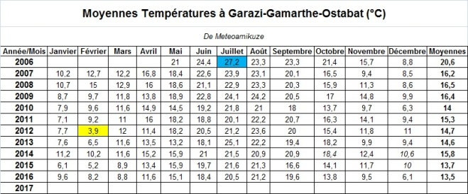

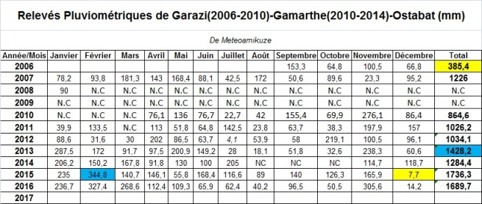

Météo 2016 de St Palais

Source : http://www.meteo-saint-palais.com/

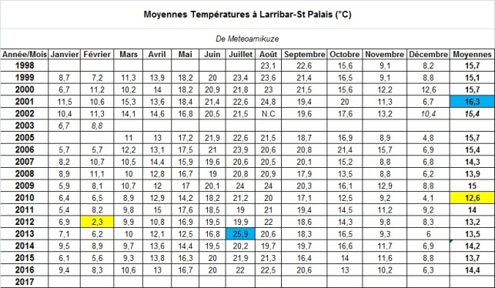

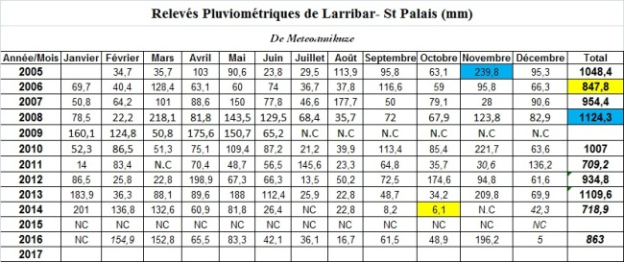

Météo 2016 de Espelette

Source : http://www.infoclimat.fr

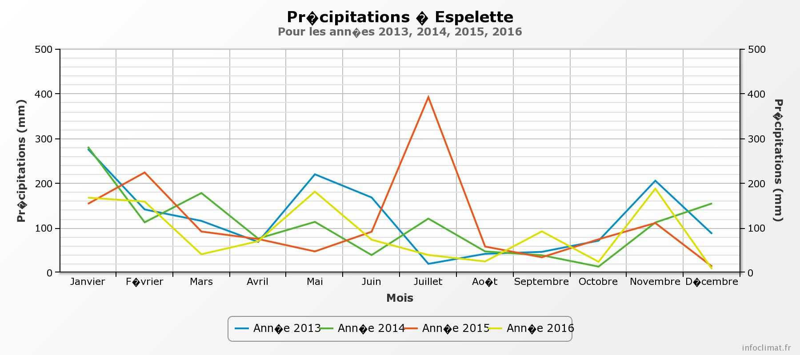
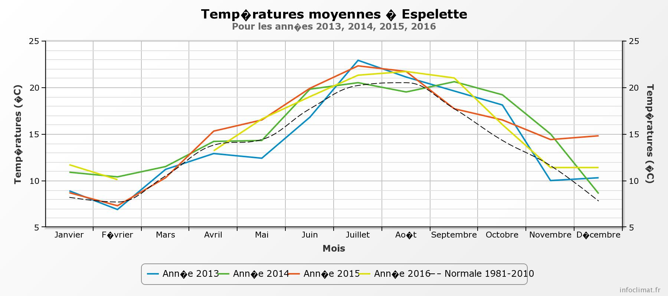

Météo 2016 de Rodez

Source : http://www.infoclimat.fr



